Міністерство освіти і науки України

Національний університет “Львівська політехніка”

Інститут прикладної математики та фундаментальних наук   
Кафедра прикладної математики

Звіт

про виконання лабораторної роботи №2

“Написання SQL-запитів”

з курсу “Організація баз даних і знань”

Виконала:

Студентка групи ПМ-22

Кудрявцева О.М

Перевірив

Пабирівський В.В.

Львів-2024р.

**Завдання:**

Завдання лабораторної роботи виконувати в призначеній предметній області. Змістовне призначення запитів визначати самостійно виходячи з логіки предметної області.

Створити запити типу:

SELECT на базі однієї таблиці з використанням сортування, накладенням умов зі зв’язками OR та AND.

SELECT з виводом обчислюваних полів (виразів) в колонках результату.

SELECT на базі кількох таблиць з використанням сортування, накладенням умов зі зв’язками OR та AND.

SELECT на базі кількох таблиць з типом поєднання Outer Join.

SELECT з використанням операторів Like, Between, In, Exists, All, Any.

SELECT з використанням підсумовування та групування.

SELECT з використанням під-запитів в частині Where.

SELECT з використанням під-запитів в частині From.

ієрархічний SELECT‑запит.

SELECT‑запит типу CrossTab.

UPDATE на базі однієї таблиці.

UPDATE на базі кількох таблиць.

Append (INSERT) для додавання записів з явно вказаними значеннями.

Append (INSERT) для додавання записів з інших таблиць.

DELETE для видалення всіх даних з таблиці.

DELETE для видалення вибраних записів таблиці.

Запити можуть бути складними і поєднувати у собі одразу декілька типів (згідно завдання). У роботі має бути не менше двох таких складних запитів. При цьому обов’язково необхідно відобразити у звіті відповідні особливості запиту.

У звіті має бути наведено:

Для кожного SQL-запиту:

1) Призначення (опис завдання, яке має реалізувати запит).

2) SQL представлення.

3) Результат виконання.

4) Опис особливостей, які використані у запиті та які реалізують поставлене завдання.

**SQL-запити:**

Цей запит виводить лікарів з спеціальністю кардіолог або терапевт:

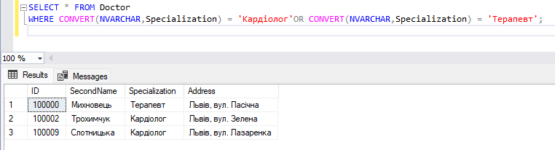

Цей запит виводить лікарів з спеціальністю кардіолог та адресом на вулиці Лазаренка:

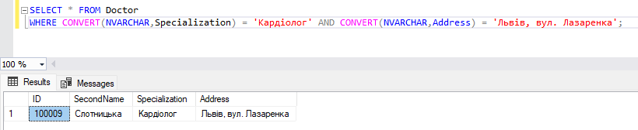

Цей запит виводить середню оцінку лікування лікаря за його ІD:

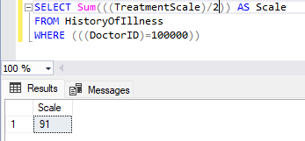

Цей запит виводить працівника за спеціальністю терапевт та хворобою ГРВІ:

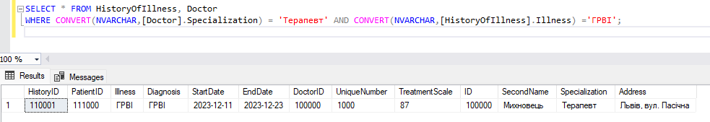

Цей запит виводить всіх лікарів та хвороби, які вони лікують:

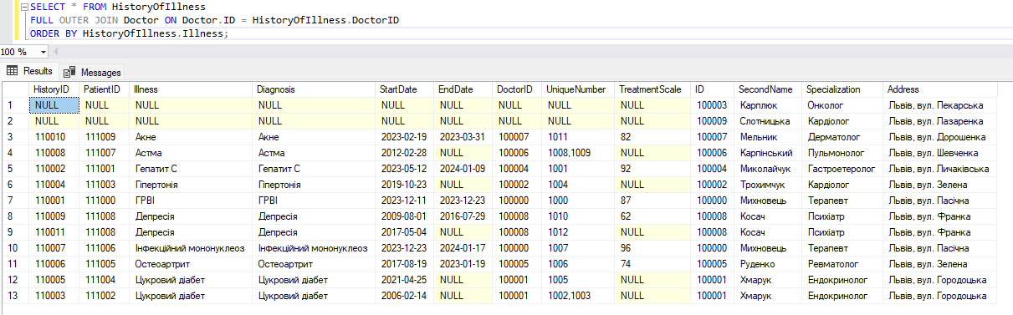

Цей запит виводить ліки, назва яких починається з букви а:

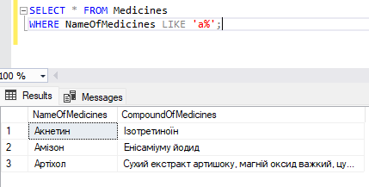

Цей запит виводить дати початку захворювань між 2023/02/20 і 2023/12/20:

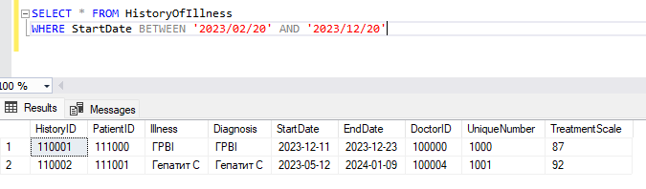

Цей запит виводить лікарів з спеціалізацією терапевт, кардіолог, онколог:

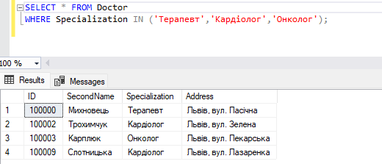

Цей запит виводить історію захворювань, де оцінка лікування більше 85

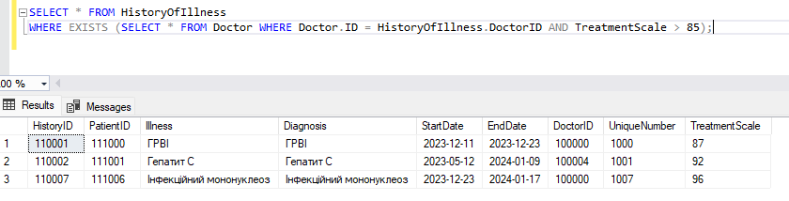

Цей запит виводить прізвища лікарів, що мають за лікування захворювань оцінку 92:

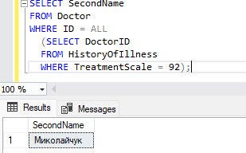

Цей запит виводить прізвища лікарів, що мають за лікування захворювань оцінку 92:

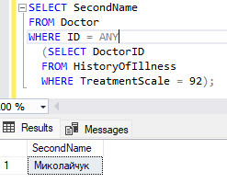

Цей запит змінює прізвище лікаря з ID = 100009:

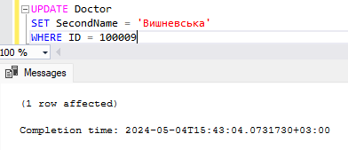

Цей запит видаляє лікаря з ID = 100009:

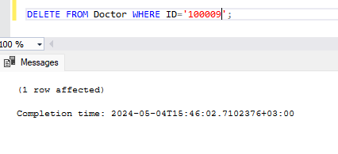

**Посилання на репозиторій GitHub:**

<https://github.com/Oleksandra-Kudriavtseva/DBSQLKudriavtseva.git>

**Висновок:**  
Навела приклади використання SQL-запитів згідно завдань лабораторної роботи №2 на основі таблиць, створених в лабораторній роботі №1.